

**Programação**

Relatório do trabalho prático

Ultimate tic-tac-toe

Guilherme Camacho - 2021138502

2021-2022

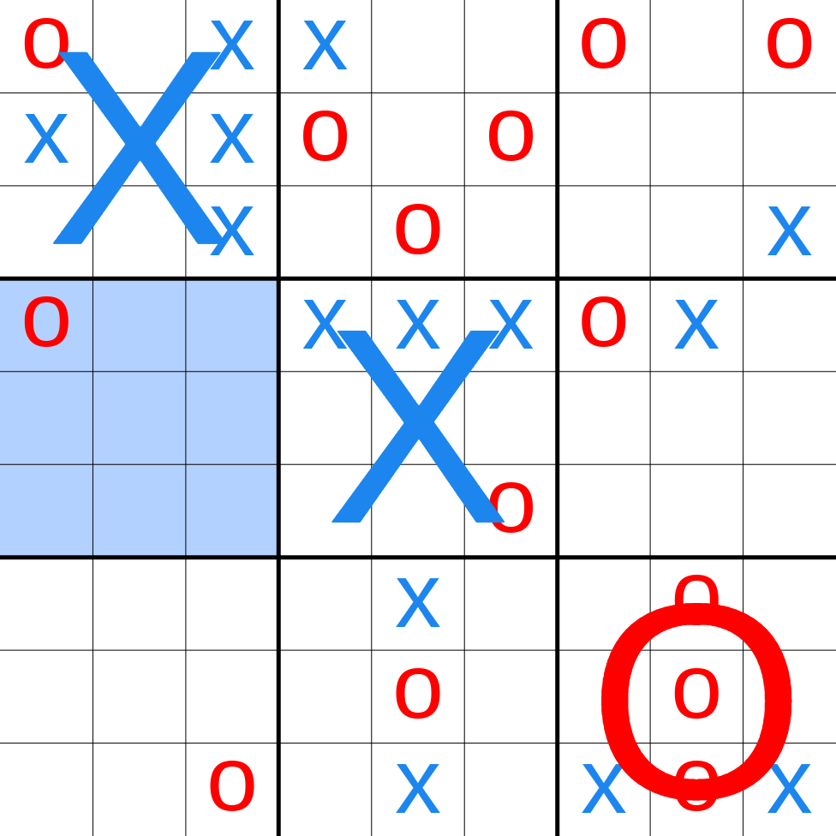

Índice

Proposta de Trabalho 2

Ferramentas usadas (IDE) 2

Bibliotecas usadas2

Bibliotecas nativas C 2  
Biblioteca file.h3

Biblioteca game.h3

Biblioteca matdic.h e utils.h3

Explicação do código main.c4

**Proposta de trabalho**

Neste trabalho prático foi proposto fazer o jogo *Ultimate tic-tac-toe* em c. O jogo consiste num jogo do galo normal, mas com 9 jogos do galo em cada espaço num jogo do galo grande. A regra é o jogador joga no jogo do galo corresponde à localização da peça colocada pelo outro jogador no jogo do gajo (ex.: No jogo do galo superior esquerdo jogou no centro, a próxima jogada será feita no jogo do galo do centro). Se o jogador ganhar um jogo do galo, esse jogo do galo é de e se fazer uma linha de jogos de galo ganhos, ele ganha o jogo.

**Ferramentas usadas**

Estre trabalho foi desenvolvido no IDE *Visual Studio Code* e uso de extensões para facilitar o uso (*Hex Editor* para ver o ficheiro .bin para verificar se tava a escrever as informações certas*, Code Runner* para compilar e correr o programar sem precisar de digitar os comandos necessários manualmente)

**Bibliotecas usadas**

**Bibliotecas nativas do C**

Foi utilizados as bibliotecas *stdio.h*, *stdlib.h*, *string.h* e *ctype.h.*

Stdio.h – biblioteca de input e output na consola

Stdlib.h – biblioteca para a função malloc() para alocar informação na memoria

String.h – biblioteca para manipuçar as strings com facilidade

Ctype.h – bliboteca usada para tirar o caps das strings

**Biblioteca file.h**

Foi criada com o propósito de gerir a parte de ficheiros para escrever e ler.

saveFile() – função para escrever o jogo num ficheiro .bin

loadFile() – função de carrega a informação do ficheiro .bin para continuar o jogo

saveFileExists() – função para verificar se o ficheiro .bin exiet

saveDelet() – função para apagar ficheiro .bin

**Biblioteca game.h**

Foi criada com o propósito de gerir a parte do jogo.

addPlay() – adiciona a joga na lista de jogadas

fillItem() – preenche o novo item à lista de jogadas com as informações da jogada acabada de ser feita

showList() – função que mostra a listra de jogadas feitas

checkWin() – função que verifica se a matriz foi conquistada por um jogador

coorTrans() – função que transforma o valor de 1 a 9 em coordenadas (x,y)

nullListCheck() – função que verifica se a lista está vazia

startGamer() – função jogo

**Biblioteca matdic.h e utils.h**

Biblioteca fornecida para fazer o trabalho

**Explicação do código do main.c**

Começa por importar todas as bibliotecas citadas antes, depois declaras as vareáveis necessárias:

Selction – para selecionar a opção do menu

Mode – para definir qual modo de jogo (0 corresponde a Player vs Player e 1 corresponde a Player vs Machine)

Choose – para ficar dentro do loop caso não seja escolhido algo fora das hipóteses.

Save – para definir se é para ler o ficheiro .bin ou não

Perto do fim do código main é invocado a função startGamer() em que começa o jogo. Começa por declara as variáveis necessária e por defini-las, initRandom() para a função que gera números funcionar, o ponteiro lista da struct de lista de jogadas NULL, selecionar o jogador aleatoriamente, criar a matriz corresponde ao tabuleiro global, uma array dinâmico de struct de mini tabuleiros com a matriz, a numeração e valor que corresponde ao jogador que ganhou naquele tabuleiro, criar uma matriz guia para ajudar nas jogadas caso de dúvida, e se for um jogo salvo vai abrir e importar os seus valores. Se for um jogo antigo, mostra o tabuleiro que param, se não, mostra o tabuleiro global para escolher em que tabuleiro começar o jogo. Depois pede um comando variando de um caracter até um número de 1 a 9. Quando é introduzido um número valida se é possível fazer tal jogada, e se é valido verifica se ganhou nesse tabuleiro caso o valor desse tabuleiro seja de ninguém. Depois mostra o próximo tabuleiro correspondente à posição da peça jogada. Se ganhar o tabuleiro mostra que ganhou esse tabuleiro verifica se ganhou no tabuleiro global. Se sim mostra que o jogador ganhou no jogo, se não continua o jogo até ou ganhar ou até sair, com ou sem save desse jogo.